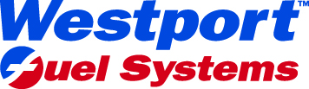

KOMUNIKAT PRASOWY

Westport Fuel Systems Group prezentuje najnowsze rozwiązania technologicznena międzynarodowych targach AFT/Poznan Motor Show 2019

Poznan 27 March 2019 - Westport Fuel Systems Group BRC, OMVL, Prins, Valtek oraz Zavoli prezentuje najnowsze rozwiązania technologiczne w segmencie LPG oraz CNG podczas międzynarodowych targów w Poznaniu AFT - Alternative Fuels Technology 2019, który poraz pierwszy jest częścią międzynarodowych targów samochodowych odbywających się w dniach 28/31 marca 2019. Tegoroczne Motor Shownajwiększym wydarzeniem w branży motoryzacyjnej.

Serdecznie zapraszamy do wzięcia udzialu w tym niepowtarzalnym wydarzeniu. Zaprezentowane zostaną ciekawe modele samochodów, szybkie motocykle, ekskluzywne campery.

NAJNOWSZE ROZWIĄZANIA TECHNOLOGICZNE !

HALA 7 Stand 42A.

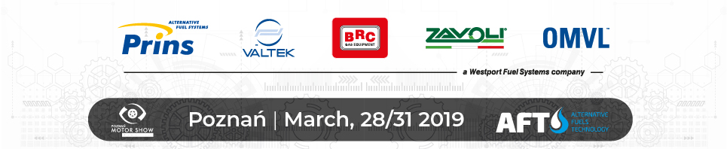

Co warto zobaczeć ?
Przedstawimy Państwu szeroką game produktów oraz nowych rozwiązań technologicznych. Do waszej dyspozycji oddajemy wykwalifikowaną kadrę pracwoników którxy odpowiedzą na wasze pytania.,
BRC Gas Equipment
Ze strony BRC zaprezentujemy nowy wielozawór BRC 3 Multivalve 30° oraz 0° do zbiornika toroidalnego oraz walcowego. Europa 3 Multivalve to następca wielozaworu Europa 2, którego produkcja przekroczyła ponad dwa miliony..

Odwiedzający będą mogli zobaczyć model SEAT LEON 1.0 TSI z zamontowaną instalacją Sequent Direct Injection 2.0.

więcej informacji: www.brc.it

OMVL
OMVL zaprezentuje nowy kit DREAMon opacowany dla silników 3-8 cylinders vehicles. OMVL DREAMon bazuje na wtryskiwaczach "GEMINI" które są ewolucją slynnych wtryskiwaczy "Superlight".

Więcej informacji : www.omvlgas.it

PRINS
Prins zaprezentuje nowe rewolucyjne rozwiązanie w postacji reduktoa (eVP-500). Ten reduktor obsłuży nawet najbardziej zaawansowane modele samochodów ( 500 hp).
eVP jest częścią VSI-2.0 DI LPG systemu zamontowanego w modelu BMW 4.28i Gran Coupe (2016, 2000cc, LPG Bi-fuel, EURO 6, 85L LPG zbiornik).

Więcej informacji: www.prinsautogas.com

VALTEK
zaprezentuje nową aplikację APP, która umożliwi laserowe skanowanie kodu QR wtryskiwaczy dzięki czemu otrzymujemy natychmistwą informację o pochodzeniu produktu.

Cech nowej AplikacjiThe aim of the application is to:
- Weryfikacja oryginalności produktu a tym samym ochrona klienta
- Ochrona marki
- Identyfikowalność produktu
- Zarządzanie pocesem gwarancji

Valtek ponadto zaprezentuje nowe narzędzie kalibracji CALIBRATION TOOL, dzięki któremu będziemy mogli sprawdzić dokładnie moment dociskowy wtryskiwaczy Valtek oraz listwy.

Ponadto Valtek przedstawi nowe wtryskiwacze Valtek Injector Type 40 zarówno w zastosowaniach LPG oraz CNG.

Więcej informacji : www.valtek.it

ZAVOLI
Ze strony Zavoli zaprezentowany będzie kit “WINNER”. Nowy Winner Kit znajdzię zastosowanie zarówno z samochodach zasilanych LPG jak I CNG. Winner Kit to atrakcyjny kit pod względem cenowym..
More: www.zavoli.com

Więcej informacji : AFT 2019

Media contact:

Angelique Berden
Marketing Director
Westport Fuel Systems Inc.
T +31 (0)40 254 77 00-245 | M +31 (0)6 52 72 33 70
angelique.berden@wfsinc.com
wfsinc.com

